Drogas: da legalização à pena de morte
Descubra onde o consumo é aceito legalmente e conheça também as mais severas leis antidrogas pelo mundo

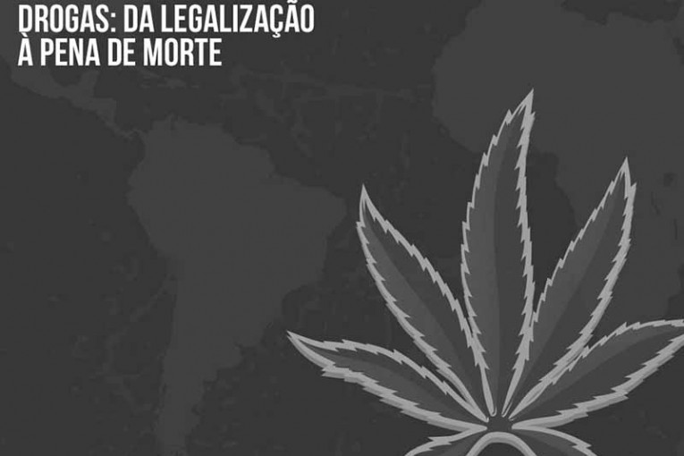
Texto: Jéssica Freitas

Enquanto alguns países são mundialmente conhecidos por impor duras penas ao consumo, cultivo ou comercialização de drogas, outros são citados como bons exemplos por ativistas que pregam a descriminalização dessas substâncias.
Segundo a Open Society Foundations, que realiza estudos sobre sociedades liberais, pelo menos 28 países permitem, em maior ou menor escala, o consumo e/ou o porte de drogas.
Nesses locais, o governo decidiu enfrentar o problema de saúde pública com outras medidas, diferentes da proibição. Existem ainda as nações que não consideram que o ópio ou a maconha sejam drogas, por exemplo. Em geral, a maconha é a droga mais “permitida” em todo o globo.

DROGAS: ONDE É LEGAL

URUGUAI
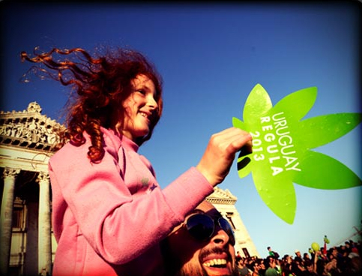
Primeiro país a legalizar a venda, cultivo e distribuição de maconha, o Uruguai aprovou uma lei sobre drogas em dezembro de 2013. De acordo com a legislação, qualquer pessoa com mais de 18 anos poderá comprar até 40 gramas de maconha por mês, diretamente com o governo, em farmácias autorizadas.
Outra opção para obter a droga é se tornar membro de um dos clubes de cultivo que estão sendo criados no país. Além disso, a lei permite a qualquer uruguaio plantar até seis mudas da planta por ano. Se o estabelecimento for reconhecido pela lei, o limite sobe para 99 mudas anuais.
Para isso, os usuários deverão escolher uma das opções para obter a droga e se inscrever no cartório correspondente. Tudo será controlado pelo Instituto de Regulação e Controle da Cannabis. Nada disso, no entanto, se aplica aos estrangeiros, que também não podem atravessar as fronteiras do país com a droga.

ESTADOS UNIDOS

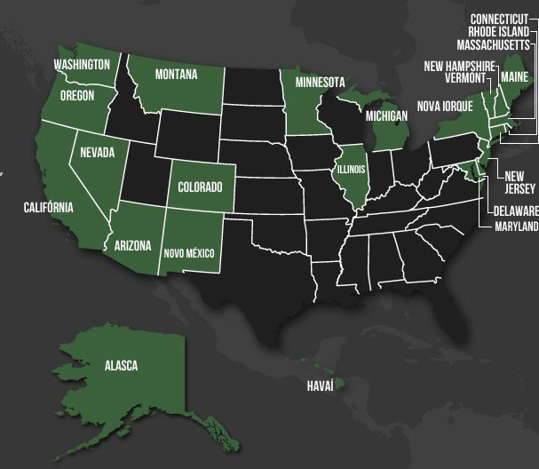
Enquanto a lei federal nos Estados Unidos ainda proíbe a maconha em grande parte do território norte-americano, 23 Estados – como Oregon, Nova Jersey e Califórnia – permitem o uso medicinal da cannabis. Além disso, em Washington e no Colorado, o uso e o cultivo da droga, para consumo próprio, está liberado. Com permissão estadual, vale até comercializar a droga.
BANGLADESH

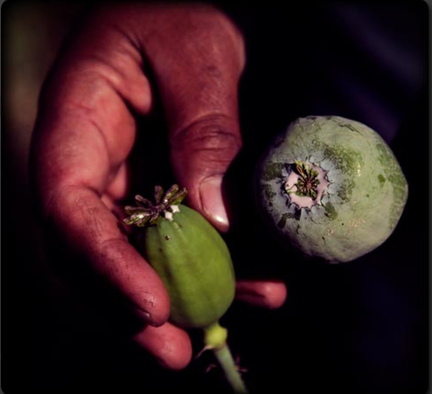
Além da maconha, que é uma das poucas drogas permitidas nos demais países do globo, Bangladesh permite o uso de ópio – um suco espesso extraído dos frutos imaturos de várias espécies de papoulas soníferas, utilizado como narcótico. O consumo de tal droga é uma tradição no país e nunca houve nenhuma lei que o proibisse. Inclusive, não existem leis que sejam relacionadas a essas drogas, o que revela que a posse, o uso e a venda são vistos com total indiferença pelo governo.

CORREIA DO NORTE

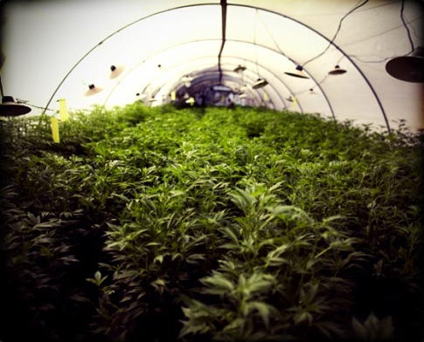
Na Coreia do Norte, a maconha não é considerada uma droga. Por isso mesmo, não há punição para o cultivo, consumo ou para o comércio da erva. Em contraposição, a metanfetamina – uma droga estimulante para o sistema nervoso central – por exemplo, é considerada uma droga pesada e quem for encontrado com pequenas quantidades dela pode sofrer punições rigorosas. A maconha é popularmente usada entre os soldados, para mantê-los prontos para batalhas.

HOLANDA

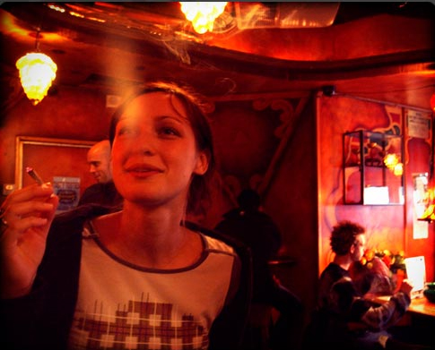
Embora a Holanda seja um país associado à maconha, devido a informações da mídia internacional, todas as drogas são proibidas nos Países Baixos. É ilegal produzir, possuir, vender, importar e exportar drogas. Mas o governo tolera o uso da maconha em locais – e sob algumas condições – específicos. Existem os chamados “coffee shops”, espalhados por toda a capital, Amsterdã. Neles, é permitido vender até cinco gramas da erva por pessoa por dia. Portanto, a posse dessa quantidade de maconha é permitida. No entanto, turistas não tem permissão para comprar.

JAMAICA

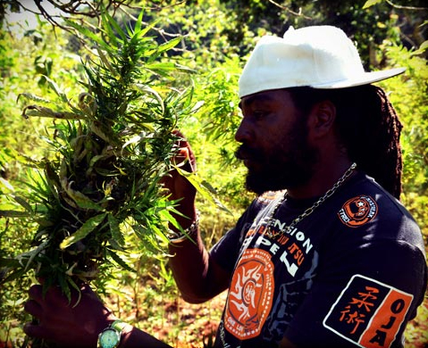
A lei jamaicana proíbe o uso, o cultivo e a venda da maconha. No entanto, tudo isso continua acontecendo no país com frequência. Ainda em 2014, uma proposta para descriminalizar definitivamente a droga deve ser aprovada. Por enquanto, o país não reprime muito quem as utiliza.

PORTUGAL

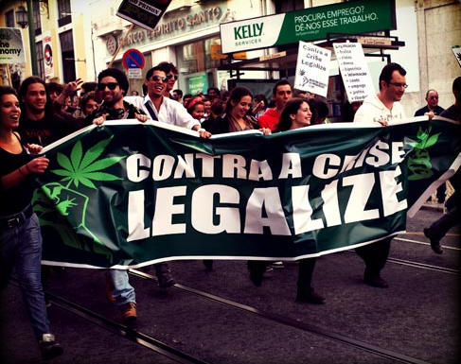
Em 2001, Portugal foi um dos primeiros países europeus a descriminalizar a maconha. Hoje, apesar de ainda não ser legalizado, o consumo da droga não resulta em cadeia. O que pode ocorrer com o usuário é uma internação obrigatória em uma clínica de reabilitação, mas isso só acontece se ele for reincidente, ou seja, se for encontrado com maconha várias vezes pela polícia local. O plantio e o tráfico de qualquer tipo de droga ainda são penalizados pelo governo português.
SUÍÇA

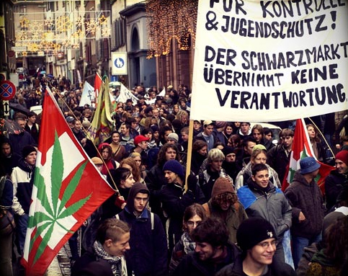
Na Suíça, o consumo da maconha foi descriminalizado em outubro de 2013. De acordo com a nova lei, qualquer pessoa que tenha mais de 18 anos pode portar até 10 gramas da erva. Ninguém é preso, apenas multado. Assim como em Portugal, plantar e vender maconha são proibidos pela lei federal.

ESPANHA
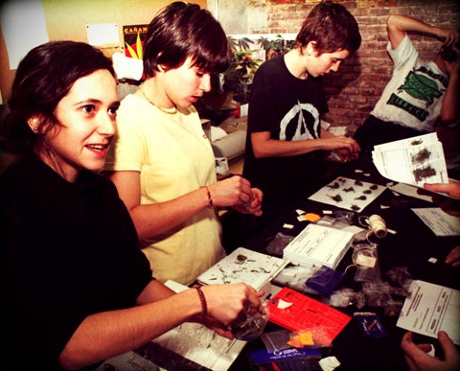
Na Espanha, a descrição é essencial. O governo considera fora da lei o consumo da maconha em lugares públicos e pune os usuários com altas multas. No entanto, em ambientes privados, o consumo é permitido. Além disso, o plantio privado da droga também já é aceito pela Justiça. Aproveitando a lei espanhola, diversos clubes para usuários foram criados em diferentes cidades, a fim de marcar reuniões e encontros de usuários, em lugares fechados. Mesmo com tal legislação, a comercialização da droga é um crime, passível de prisão.

DROGAS: ONDE É ILEGAL
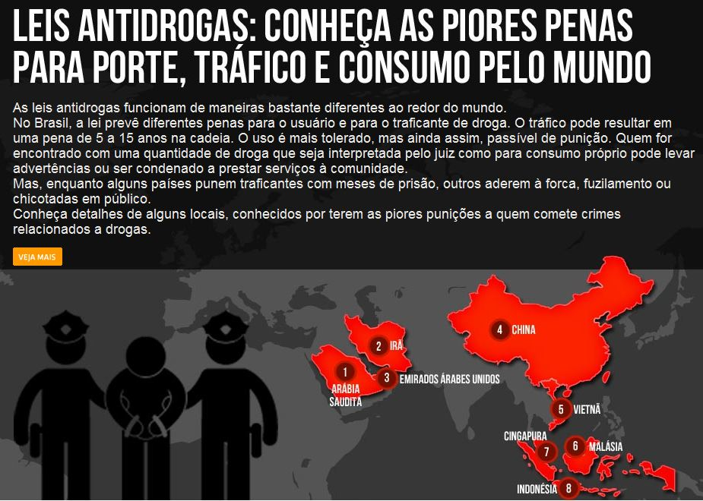

MALÁSIA

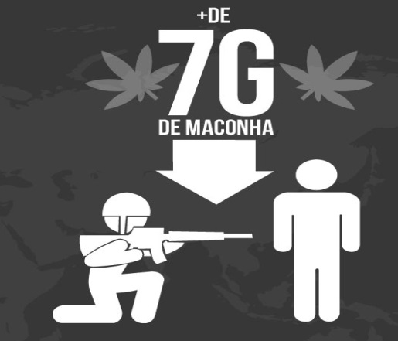
Neste país do sudeste asiático, quem for encontrado com mais de sete gramas de maconha ou 14 gramas de heroína é condenado à morte. Isso porque essas são as quantidades que configuram o crime de tráfico na Malásia. Quem for encontrado com quantidades ainda menores também será punido, mas com prisão ou multas. A posse de drogas é ilegal no país.

CHINA
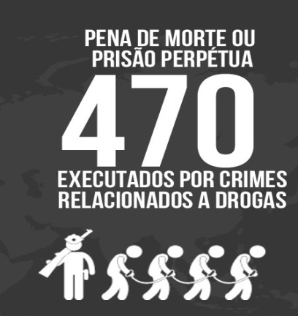
Na China, a tentativa de tráfico de drogas leva à pena de morte ou prisão perpétua. O mesmo vale para quem for flagrado produzindo o material. Somente em 2007, cerca de 470 pessoas foram executadas no país, devido a crimes relacionados às drogas. Além disso, o porte de pequenas quantidades de qualquer tipo de droga pode resultar em internação obrigatória em uma clínica de reabilitação pública.

VIETNÃ

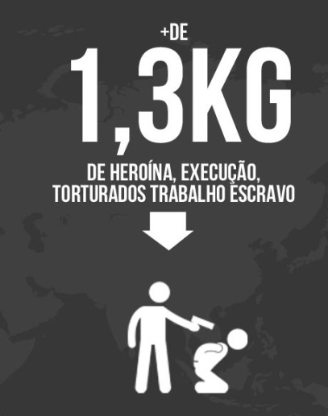
No Vietnã, se uma pessoa for flagrada com mais de 1,3 kg de heroína, ela automaticamente será encaminhada à execução. E essa é só uma das penas aplicadas no país. Se a quantidade for menor que essa, ou se a pessoa for encontrada com qualquer outro tipo de droga, ela será levada a centros de reabilitação criados pelo governo. Nesses locais, não há tratamentos médicos ou psicológicos. Os internados são, na verdade, torturados, submetidos ao trabalho escravo e recebem lições duras de disciplina.

IRÃ

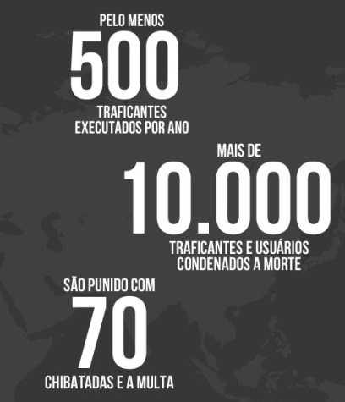
A cada ano, pelo menos 500 traficantes de drogas são executados no país. Mais de 10.000 traficantes e usuários já foram condenados à morte no Irã nas últimas décadas. Para deixar claro que o uso de drogas é ilegal no país, qualquer iraniano que for encontrado com uma pequena quantidade de maconha, é punido com 70 chicotadas e tem que pagar uma multa.

ARÁBIA SAUDITA
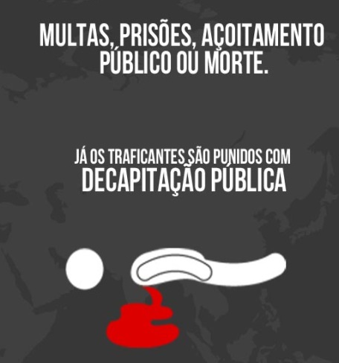
A cada ano, pelo menos 500 traficantes de drogas são executados no país. Mais de 10.000 traficantes e usuários já foram condenados à morte no Irã nas últimas décadas. Para deixar claro que o uso de drogas é ilegal no país, qualquer iraniano que for encontrado com uma pequena quantidade de maconha, é punido com 70 chicotadas e tem que pagar uma multa.

CINGAPURA
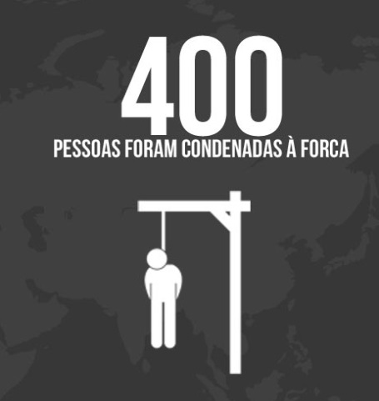
Em Cingapura, o crime de tráfico de drogas leva à morte. Para ser configurado como traficante, uma pessoa precisa ser flagrada com pelo menos 17 gramas de maconha ou 14 gramas de cocaína ou heroína. A execução é feita por meio de enforcamento. Segundo dados da imprensa internacional, entre 1991 e 2004, 400 pessoas foram condenadas à forca por tráfico de drogas nesta cidade-Estado.

INDONÉSIA

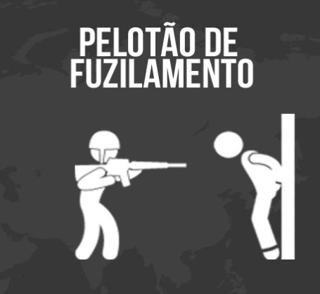
Se uma pessoa for pega com pequenas quantidades de maconha na Indonésia, ela pode ser condenada a 20 anos de prisão. Para o porte e o consumo de qualquer outra droga, a punição chega a 12 anos. Mas, se for confirmada a prática de tráfico de drogas, o acusado será condenado à morte e a execução se faz por meio de um pelotão de fuzilamento.

EMIRADOS ÁRABES UNIDOS

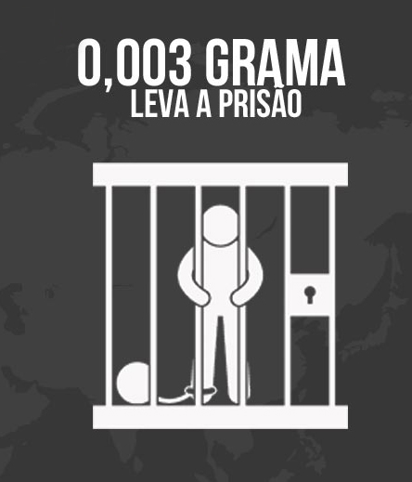
Apesar de Dubai ser um dos destinos mais procurados por jovens em busca de diversão, a cidade é uma das mais intolerantes quando o assunto é droga. A pena, normalmente, é cumprida na cadeia, porém os critérios são bastante rígidos: qualquer vestígio de droga pode deixar uma pessoa presa por, pelo menos, quatro anos. Um dos exemplos citados pela imprensa internacional é o caso de um cidadão britânico que foi flagrado com 0,003 gramas de maconha na parte de baixo da sola de seu sapato. A quantidade mínima da droga, impossível de ser vista a olho nu e, provavelmente, chegou ao sapato depois que o britânico pisou em algum lugar. Mesmo assim, ele foi condenado a quatro anos de prisão.

Disponível em: http://braha.com.br/br/drogas-da-legalizacao-pena-de-morte/. Acesso em: 9 nov. 2014.

